多普勒流量计
产品彩页

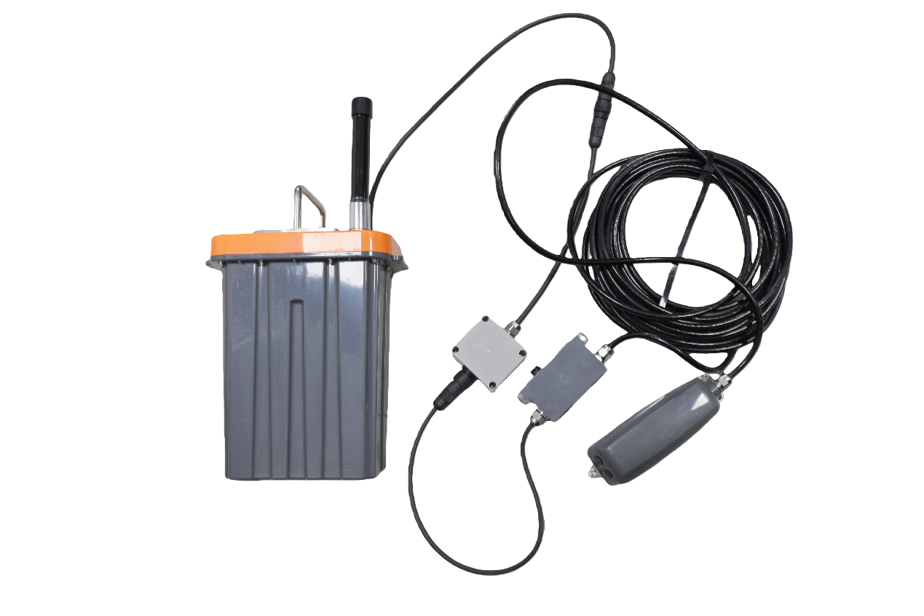

产品概述
多普勒流量计是一款采用综合传感器技术设计的流量监测设备，采用低功耗设计，内置可快速更换的大容量长续航锂亚硫酰氯电池组供电，适用于城市排水管网流量监测、城市排口管道流量监测、水渠流量监测、暗涵流量监测等；多普勒超声波流量监测仪采用4G方式将数据远程传输到远程监测系统平台，实现排水管网流量监测、数据告警处理、统计分析等功能。

产品功能
1、监测采集功能
可以自动采集流量等数据，并通过4G通讯定时向远程监测系统平台发送采集数据，同时还包括系统电压、站点编号、信号强度等参数。
2、数据存储功能
具备数据存储功能，多普勒超声波流量监测仪自动数据存储芯片，可存储大于50万组监测数据。
3、断网补传功能
具备断点数据续传，可在信号较弱或者无信号情况下实现数据断点数据存储，并在数据正常联网后将断点的历史数据传输到监测系统平台。
4、电池监控功能
可监测电池的电压和电量百分比，当电池电压或电池电量过低时，后台显示电压状态，提醒用户及时更换电池，预防流量监测仪没电无法正常工作。
5、多级报警功能
根据雨量、径流流量要求，调整数据的采集周期、传输周期，以满足雨天调度及监测数据要求。
6、远程配置功能
通过服务平台可远程配置和读取多普勒超声波流量监测仪的工作模式和传感器的工作参数，也可通过蓝牙、本机进行设备参数配置，使用简单方便。
7、多种工作模式
可根据用户需求和现场使用情况选择不同的工作模式，比如实时监测模式，可在线配置设备采集时间、采集间隔，支持实时查询。
8、实时液晶显示
采用LED液晶屏设计，可实时显示设备通信数据、流量监测数据、流速监测数据、液位监测数据、信号强度、电池电量等。

产品特点
- 采用多普勒频移原理（面积法）进行测量，测量准确度高；
- 支持液位、流速、温度、流量综合监测功能强大；
- 支持4G通讯方式将数据远程传输到流量监测系统平台；
- 采用低功耗设计，内置可快速更换的大容量长续航锂亚硫酰氯电池组供电，电池续航3年；
- 采用IP68防水设计，满足防水、防尘、防爆等要求，适用于城市内各类排水管网等恶劣环境；
- 带数据存储功能，支持断网补传，支持50万组数据存储；
- 支持蓝牙等多种配置和远程升级；

规格参数
参数项 | 参数
流速参数
测量范围 | 0.02~6m/s（可定制)双向流速测量
分辨率 | 1mm/s
测量精度 | ±1%FS
液位参数
测量范围 | 0~10m
测量精度 | ±0.5%FS
分辨率 | 1mm
其他参数
通信方式 | 4G 全网通
通信协议 | MQTT
供电方式 | 电池供电
电池续航 | ≥3年（出厂配置）
电池容量 | 76AH
传输周期 | 300~65535s（可配置）
采集周期 | 60~65535s（可配置）
数据存储 | 128Mbit
液晶显示 | 1.77英寸LCD TFT彩屏数显
安装方式 | 便携式安装组件随装随卸
封装工艺 | 防腐防水电子胶灌封工艺
天线工艺 | 一体式高防护、高增益玻璃钢材质
天线增益 | 3dBi
唤醒方式 | 智能唤醒、外部非接触唤醒
数据对接 | 易集成的SDK数据对接方式
功能特点 | 1）边缘预警：数据智能分析、智能分级预警  2）数据报送：整点采集、整点报送  3）远程升级：FOTA远程升级  4）参数配置：远程配置、本地配置  5）断网续传：断网恢复，数据补传
防护等级 | IP68
防护特性 | 防霉菌、防盐雾、防潮
防爆等级 | Ex ia IIC T3 Ga
电磁兼容 | GB/T 17626
工作温度 | 0~60℃
存储温度 | -20~60℃

安装示意
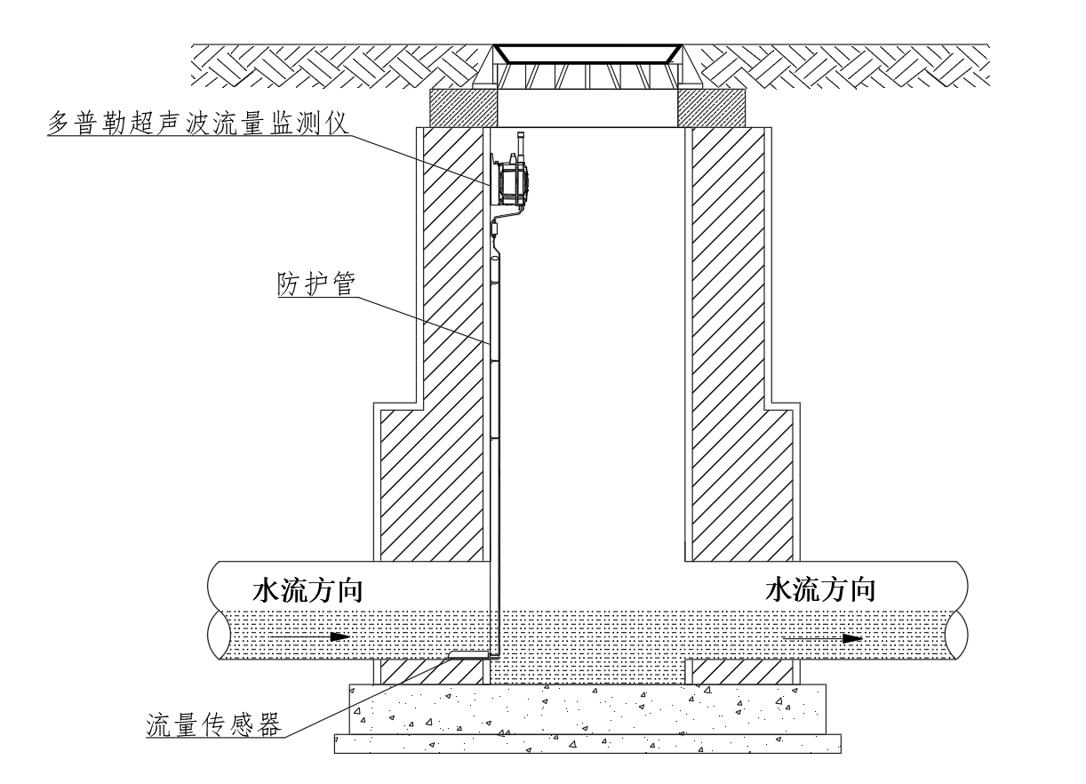
安装示意图

典型案例
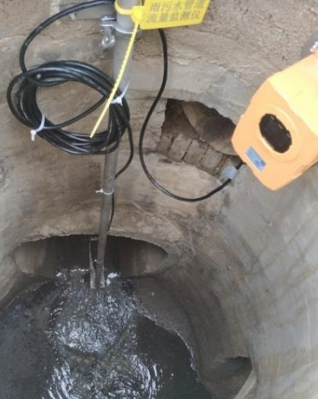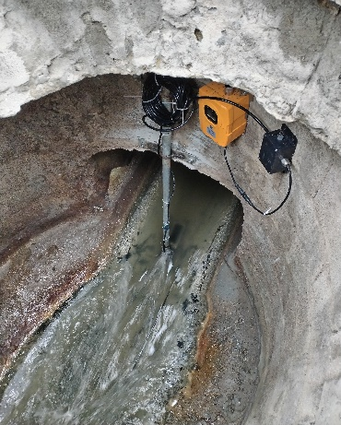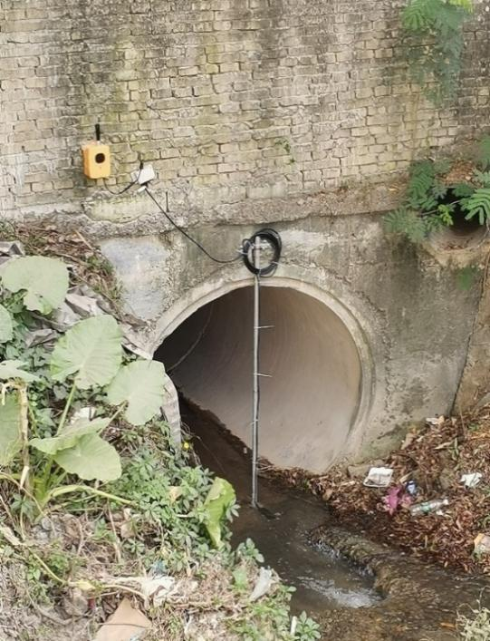
安装案例图

